Тольяттинская академия управления
Экспертный мастер-класс// модуль «Экономика и предпринимательство»

Отчет

База: МБУ школа «Образовательный центр «Галактика».
Тема: Мастер-класс по созданию бизнеса в сфере производства продуктов питания. Ведущие: молодежные наставники – студенты ТАУ, эксперт - Остудина Т.В., генеральный директор ООО «Сладоста». Видео-демонстрация процесса производства ремесленного шоколада. Обсуждение интересующих школьников вопросов после рассказа и просмотра видео. Демонстрация ассортимента продукции. Дегустация. Инерактив по созданию конфет ручной работы. Школьники под руководством педагога создают конфеты ручной работы. Оформляют в подарочную упаковку. Дегустация.
Формы работы: мастер-класс (экспертный кейс), творческая мастерская, дискуссия.
Эксперт - Остудина Т.В., генеральный директор ООО «Сладоста», эксперт-наставник Всероссийского конкурса «Большая перемена» для обучающихся 8-10 классов и СПО (при поддержке Минпросвещения России и Минобрнауки России).

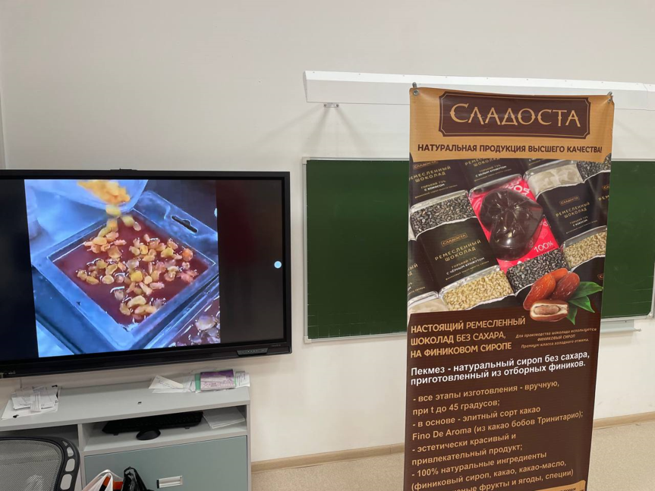

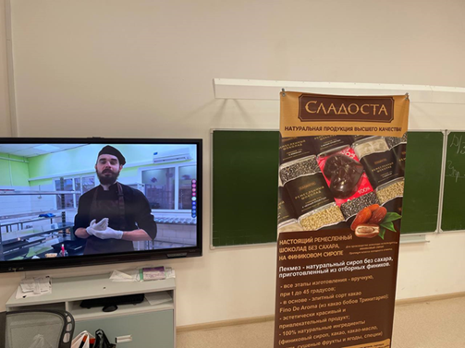

Производственный процесс. Развенчание мифа о том, что шоколад горит. Демонстрация опыта на производстве. Шоколад из натуральных ингредиентов не горит
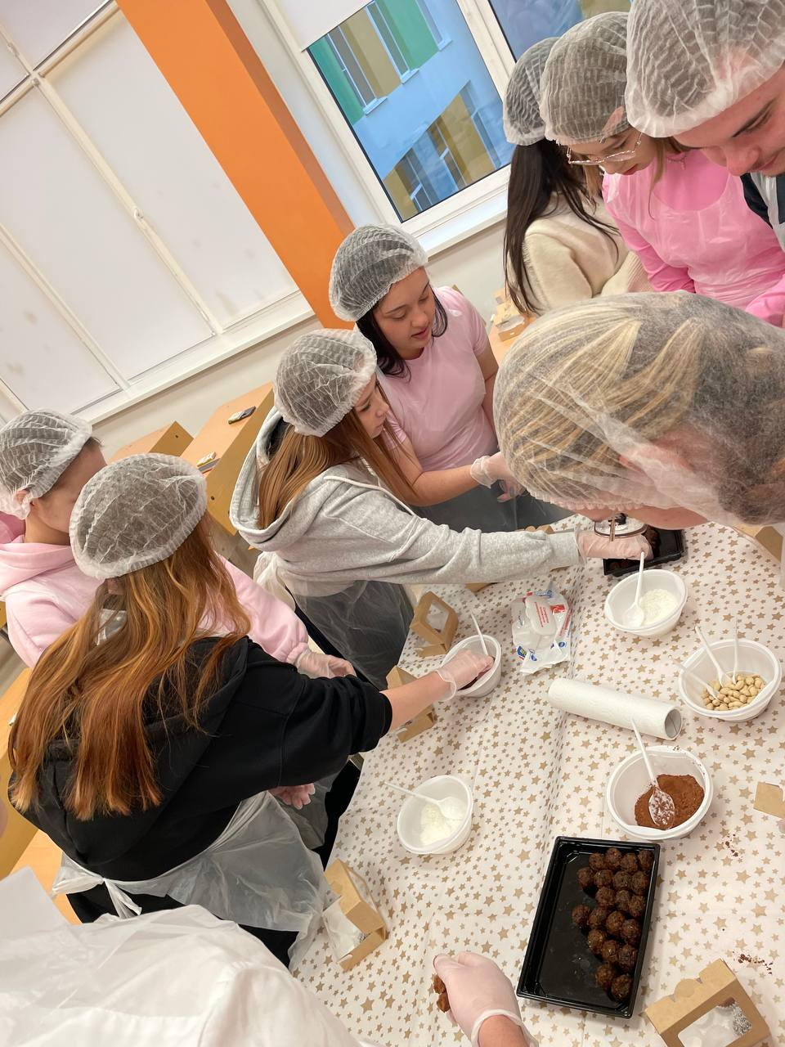

Производство полезных конфет. Оформление в праздничную упаковку мамам к Празднику

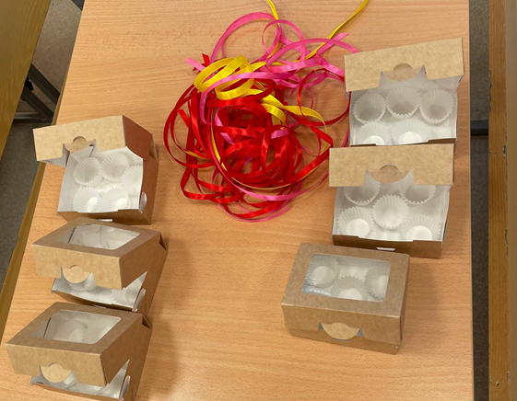

Оформление подарков мамам

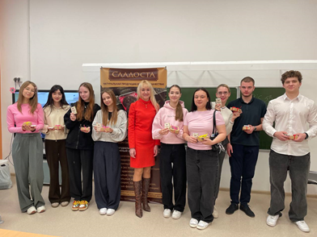

Завершение мастер-класса: ученики с подарками для мам, которые они произвели самостоятельно// Фото будущих(потенциальных) предпринимателей с экспертом
Отзыв администрации Школы (зам. директора Сидоровой Т.В.): Спасибо огромное, Татьяна Викторовна, за такой интересный и информативный мастер-класс, за такие фото и эмоции. Мы тоже хотим к Вам на занятия ходить!..

